|  |
| --- |
| Акционерный коммерческий Сберегательный Банк Российской Федерации(Открытое Акционерное Общество) |
| i-Navigator |
| Общее руководство по нагрузочному тестированию |

Оглавление

1. Введение 3

2. Перечень сокращений 3

3. Нагрузочное тестирование 3

# Введение

# Перечень сокращений

Таблица 2.1

| Сокращение | Расшифровка сокращения |
| --- | --- |
| АС | автоматизированная система |
| Банк | Сбербанк России |
| КТС | комплекс технических средств |
| НСД | несанкционированный доступ |
| ОЗУ | оперативное запоминающее устройство |
| ППО | прикладное программное обеспечение |
| СУБД | система управления базами данных |
| БД | База данных |
| HDD | накопитель на жестком магнитном диске |
| ФПД | фонд программ и документации Сбербанка России |
| WAS | IBM WebSphere Web Application Server |

# Нагрузочное тестирование

1. Подготовка к тестированию
   1. На компьютер где будет производиться тестирование необходимо установить:
      1. Java Oracle по этой ссылке <http://java.com/ru/download/>
      2. Распаковать приложенный к документу архив apache-jmeter-2.8.zip на компьютер, с которого будет производиться нагрузочное тестирование.
   2. Из каталога, где распакован архив, запустить приложение

.\apache-jmeter-2.8\bin\jmeter.bat

* + 1. После запуска появится экран приложения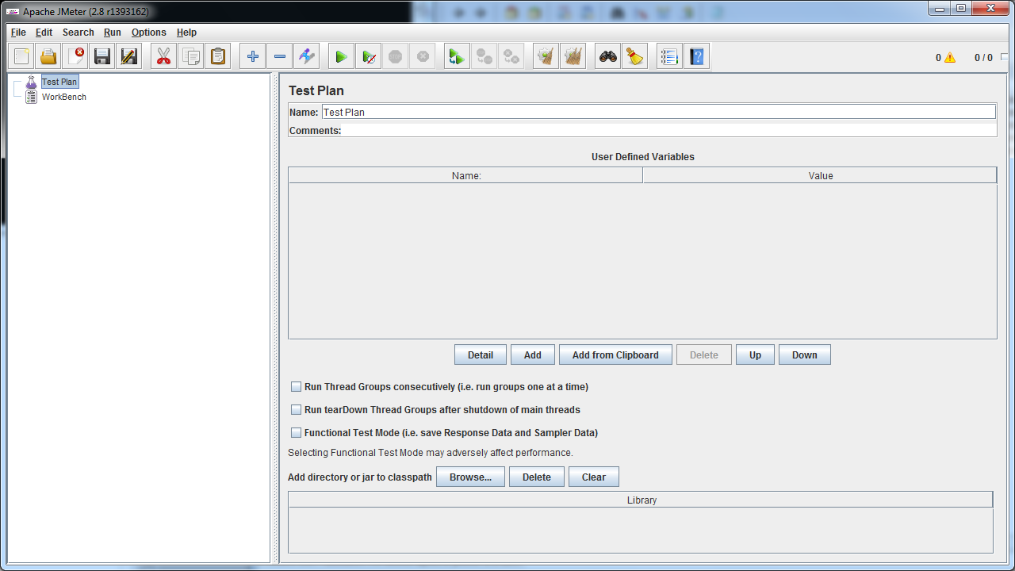
  1. Загрузите любой из приложенных к приложению нагрузочных тестов, нажав Ctrl+O и выбрав в каталоге приложения apache-jmeter-2.8 любой из файлов:

sync_server2.jmx – для offline тестов

Dynamic model performance2.jmx – для online тестов,

и нажмите Open 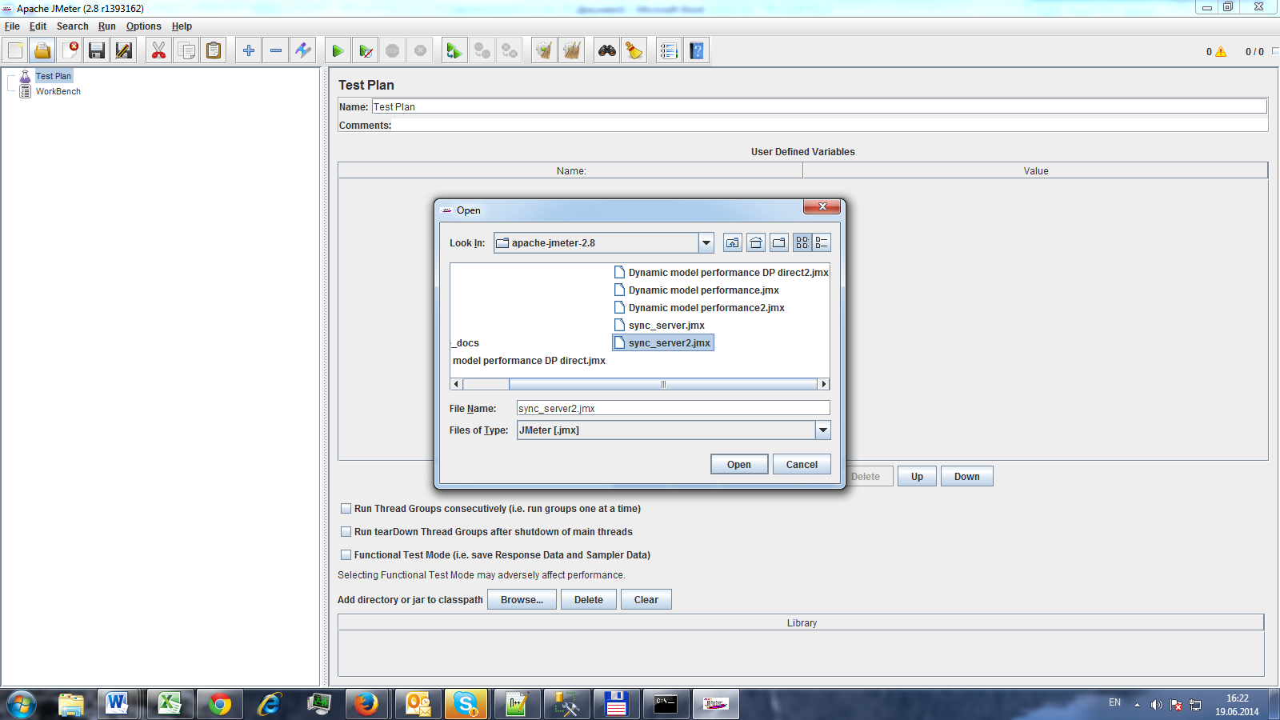

1. Тестирование
   1. В меню загруженного теста выберите Thread Group

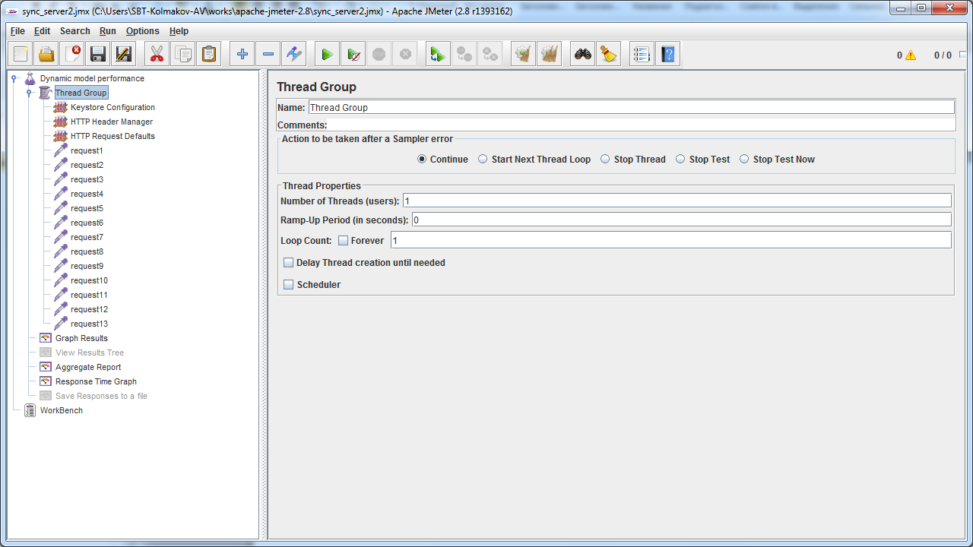

* 1. Установите параметры тестирования Number of threads (кол-во одновременных пользователей), например 50, и Loop count (кол-во циклов выполнения) например 10. Параметры тестирования должны быть установлены в соответствии с требованиями к нагрузке сервера iNavigator, указанной в спецификации приложения.
  2. Нажмите Ctrl+E (для очистки предыдущих результатов тестирования) и Ctrl-R, чтобы начать процесс тестирования.
  3. В процессе тестирования вы можете наблюдать результаты тестированию в таблице Aggregate Report. Основными критериями оценки являются: наличие ошибок, пропускная способность, скорость скачивания, времена обработки запросов в столбцах: Error (в %), Throughput (кол-во запросов/время), KB/sec, Average/Median/90%Line, Min, Max (в миллисекундах) соответственно. Чтобы остановить тестирование необходимо нажать Stop

